Prénom : ……………………………… | Date : …………………………….........…………………

 | LES TEMPS MODERNES  Chronologie : 1600 - 1789 (2/2)

1600  1700  1789 | 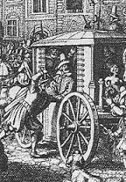  1610, Henri IV est assassiné par Ravaillac  1610 - 1617, régence de Marie de Médicis  1617 - 1643, règne de Louis XIII  1618, début de la guerre de Trente Ans  1633, Galilée est condamné par l'Inquisition  1643 - 1661, régence d'Anne d'Autriche  1648, traité de Westphalie, fin de la guerre de Trente Ans  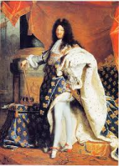  1661 - 1715, règne de Louis XIV  1685, révocation de l'Édit de Nantes  1685, promulgation du Code noir  1687, Isaac Newton expose les lois de la gravité universelle  1690, Denis Papin invente la machine à vapeur  1715 - 1722, régence de Philippe d'Orléans  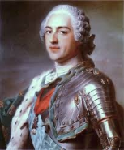  1722- 1774, règne de Louis XV  1751, parution du premier volume de l'Encyclopédie  1763, mise au point de la machine à vapeur par James Watt  1774 - 1792, règne de Louis XVI  1776, déclaration d'Indépendance aux États-Unis  1789, prise de la Bastille le 14 juillet

